Název a číslo materiálu
VY_32_INOVACE_01-28

Formát buňky I

Ročník: | 9.
Vzdělávací oblast: | Informační a komunikační technologie
Vzdělávací obor: | Informatika
Tematický okruh: | Tabulkový procesor
Téma: | Formát buňky
Jméno autora: | Mgr. Petr Chvojka
Vytvořeno dne: | 26. 8. 2011
Metodický popis,  (anotace): | Metodický materiál vytvořený pro žáky na podporu výkladu – nahrazuje sešit a učebnici, žák jej může opakovaně použít jako návod při práci dle své potřeby. Materiál je též žákům volně dostupný po přihlášení ke službě WindowsLive@Edu.

Formát buňky
Pomocí formátu buňky můžeme jednoduchým způsobem přidat k číslům jednotky (např. Kč).
Jak nastavit nebo změnit formát buněk? Nastavíme formát buněk tak, aby se zobrazovala měna:

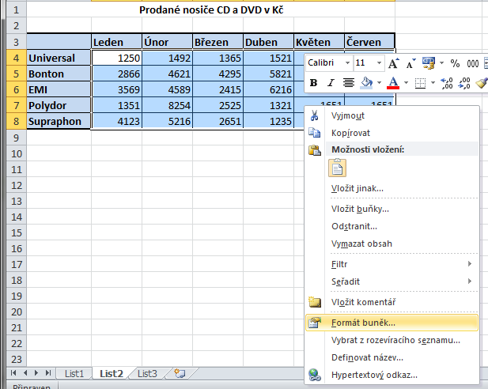

1. V buňce nebo označené oblasti klepneme pravým tlačítkem myši.

2. Vybereme volbu Formát buněk…

3. V okně Formát buněk vybereme Měna.

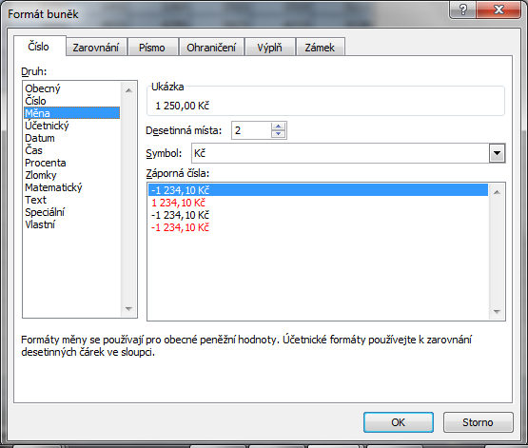

4. Zde můžeme nastavit počet zobrazených desetinných míst.

5. Zde můžeme změnit Měnu např. Euro nebo americký dolar…

7. Naše volby potvrdíme OK.
6. Zde vidíme náhled, jak bude vypadat číslo v buňce naší tabulky.

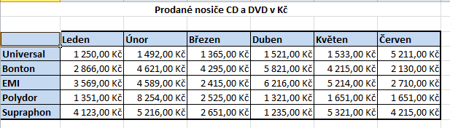
8. Naše tabulka po provedení změn.

I přesto, že v buňce jsou s číslem písmena, nepovažuje program obsah buněk za text. To znamená, že s buňkami pracuje stejně, jako kdyby obsahovaly čísla.

Popis nejpoužívanějších formátů buněk

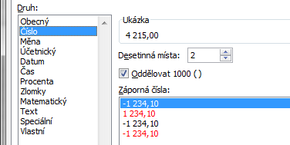
Obecný
Výchozí stav buněk tabulky po otevření Excelu.

Číslo
Možnosti nastavení formátu čísla:
- počet desetinných míst
- oddělování tisíců mezerou
- zobrazení záporných čísel

Měna
Jedná se o podobný formát jako Číslo, pouze s tím rozdílem, že k číslu vložíme symbol peněžní měny.

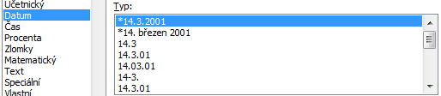
Datum
Umožňuje nastavit formát data, můžeme si vybrat z mnoha možností.

Čas
Umožňuje nastavit formát času, nastavení je velmi podobné nastavení formátu data.

Procenta
Tato volba nastaví buňku na formát procent:
- přidá k číslu znak procent %
- zvýší řád čísla 100. (to znamená, že z čísla 15 se stane 1500) a podobně.
Formát buňky procenta je vhodné používat především při výpočtech a matematických operacích s procenty.

Text
Použijeme v případě, že chceme, aby se buňka s číselnou hodnotou chovala jako textová. Např. chceme, aby v buňce byla zobrazena hodnota 9/5. Pokud tento údaj do buňky zadáme, po stisku Enter se zobrazí 9.5. Chceme-li tedy, aby v buňce bylo 9/5, musíme formát buňky nastavit na Text.

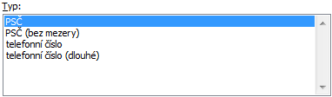
Speciální
Umožňuje nastavit formát buňky na telefonní číslo nebo PSČ.

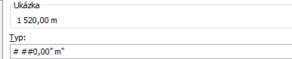
Vlastní
Umožňuje nastavit formát podle přání uživatele.
# - je číslo různé od nuly
0 – umístí na pozici číslo
- mezera – zajistí oddělování tisíců
Postup
- Je vhodné použít přednastavený typ formátu.
- Do tohoto formátu jsme v tomto případě přidali „ m“ (uvozovky, mezeru, m – jednotka délky) uvozovky.

Použitá literatura:
KOVÁŘOVÁ, Libuše. Informatika pro základní školy: 3. Vyd. 2. Kralice na Hané: Computer Media, 2009, 88 s. ISBN 978-80-7402-017-9 (DíL 3 : BROž.) :.

